|  |  |  |  |  |  |
| --- | --- | --- | --- | --- | --- |
| **Profissão antiga** | **Verbo e vocabulário relativo à profissão** | **País** | **Profissional**  **atual** | **País** | **Verbo e vocabulário relativo**  **à profissão** |
|  |  |  |  |  |  |
|  |  |  |  |  |  |
|  |  |  |  |  |  |
|  |  |  |  |  |  |
|  |  |  |  |  |  |
|  |  |  |  |  |  |
|  |  |  |  |  |  |
|  |  |  |  |  |  |

***Etape 1 : vocabulário e léxico***

***associa a imagem à sua profissão e ao seu país***

O desenvolvedor de aplicativos

O seringueiro

O calceteiro

O capoeirista

O web designer calceteirweb o

O calceteiro

A tecelä

O ardina

O influenciador digital calceteirweb o

O cauteleiro

A Baiana

O engenheiro ambiental

Timor Leste

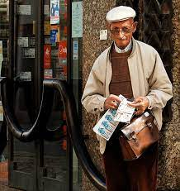 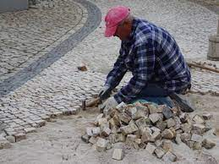

Portugal

Brasil

Portugal

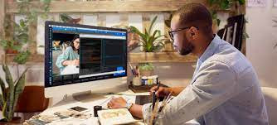 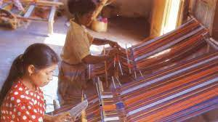

Brasil

Guiné Bissau

Brasil

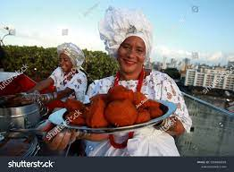 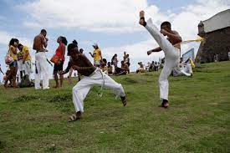

São Tomé e Príncipe

Moçambique

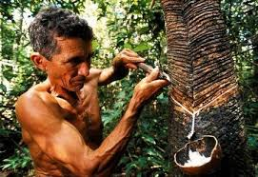

Cabo verde

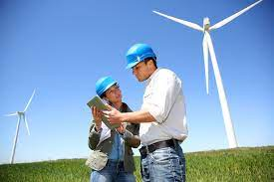 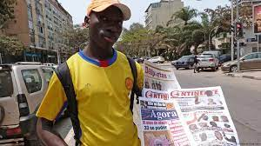

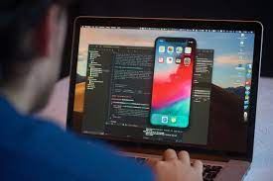 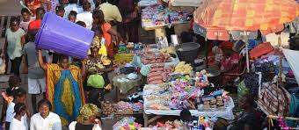

- O que representam as imagens ?

EO

- explica cada profissão : onde ?, o que ? , como ? –

Saber dar o seu ponto de vista usando

« Penso que , acho que , na minha opinião, creio que, segundo eu..,

e os verbos que aprendeste e conjuga no presente :

**Exercício no Aplicativo :** [**https://wordwall.net/fr/resource/67242558**](https://wordwall.net/fr/resource/67242558)

EE

**Atividade 1 Escreve frases corretas no teu caderno:**

**1***. na rua. / vender / o cauteleiro / bilhetes / Em Portugal*

**2** *acarajés./a baiana / No Brasil / de acarajé / preparar e cozinhar*

**3***.peixe / a bidera / vender / na rua. / e / refrigerantes*

**Atividade 2 Completa  as seguintes frases com os verbos do quadro no Presente do Indicativo, país e preposição**

|  |
| --- |
| 1. Recolher 2. Influenciar 3. Realizar 4. Produzir 5. Vender 6. Cuidar 7. Construir 8. Revestir |

**Exemplo:** Em Portugal o cauteleiro vende bilhetes de lotaria na rua.

**(**preposição**) (país) (verbo conjugado)**

**____ ___________, a tecelã _____________ e____________tecidos.**

**____ ___________, a bidera _________ peixe na rua.**

**____ __________, o calceteiro _________ a calçada e ________ o pavimento.**

**____ __________, o capoeirista __________ em eventos públicos.**

**____ ____________, o seringueiro ___________ látex da seringueira.**

**____ ___________, o web designer ____________ da funcionalidade das páginas da internet.**

**____ ___________, o influenciador ______________ o comportamento de Indivíduos na compra.**

05/02/2024

Elisabeth BARBOSA

Sofia SOARES

Telma CORREIA